供应商询价报价及投标关键步骤
一、供应商询价报价
二、供应商投标

一、供应商询价报价
进入网站首页：www.hmjtztb.com
操作如下图所示：
1、点击我是供应商-登录-使用ca进行登录
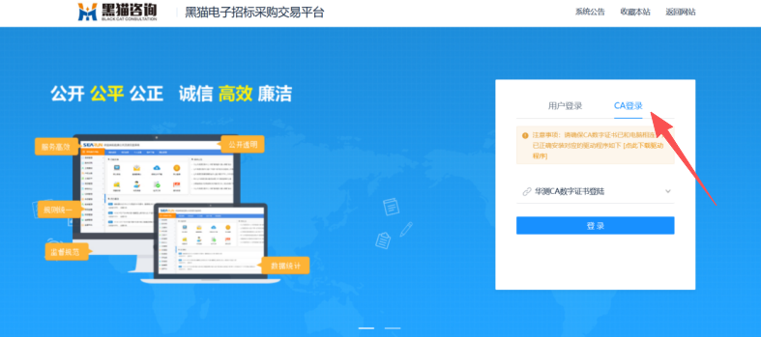

2、进入后点击我要报名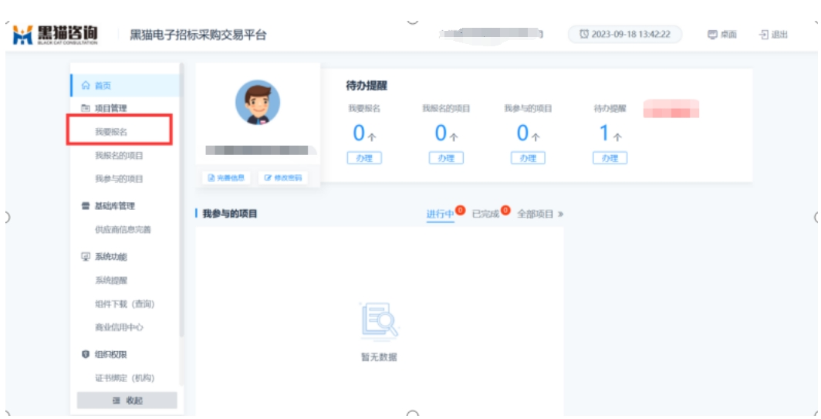

3、进入到我要报名之后，项目列表中，可根据项目名称、项目编号进行查询，找到需要的项目，点击报名。如下图所示
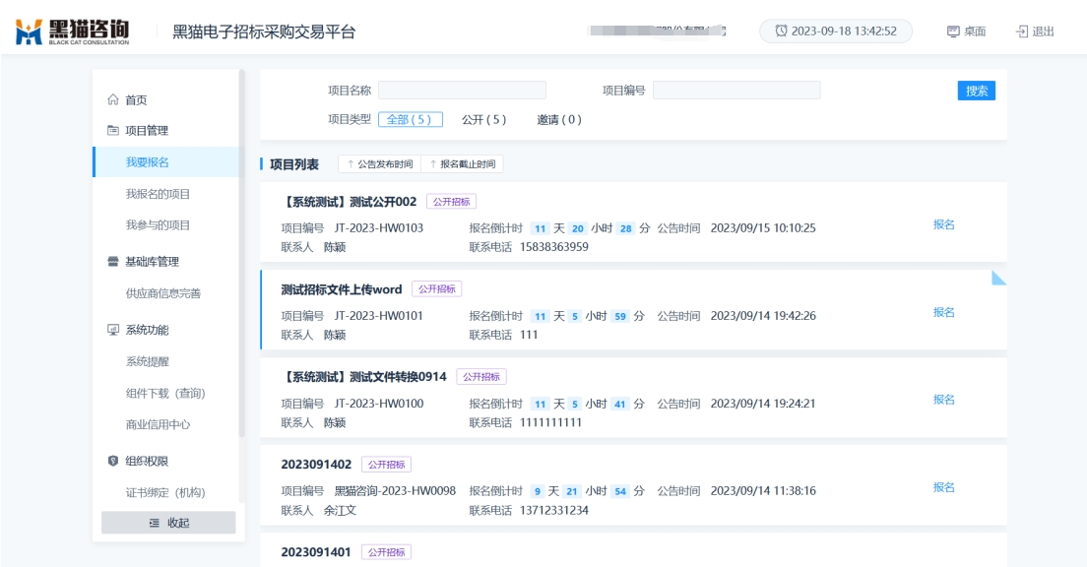

4、填写相关信息，选择需要报名的分包，点击报名。如下图所示：
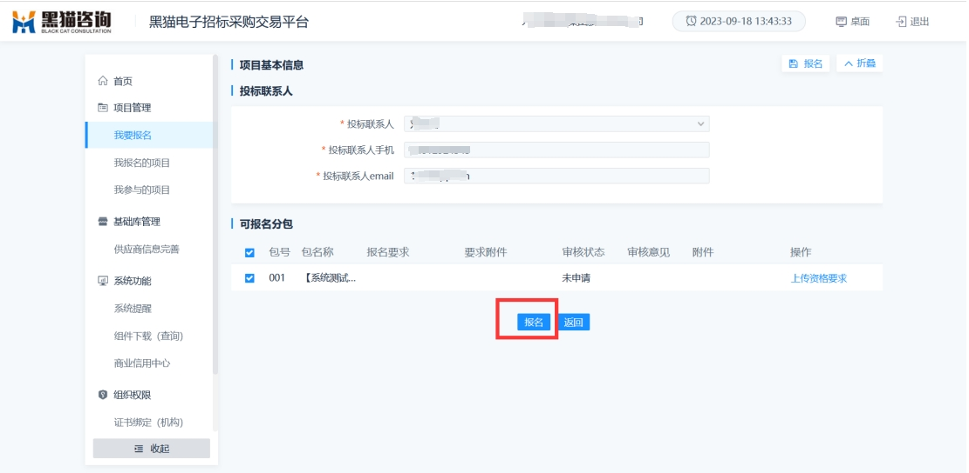

5、报名项目之后，填写报价单，报价文件不需要手动上传，点击明细项签章，在线签章后会自动生成报价文件。进入到签章界面后，进行单页或者多页签章，签章完成之后点击右上角的保存文件，提示保存成功之后，刷新报价界面，报价文件会自动上传，确认报价无误后可以提交报价，显示撤回报价即报价已提交成功。
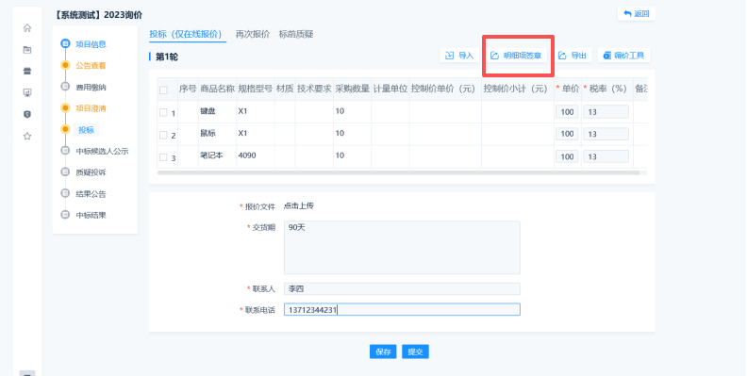
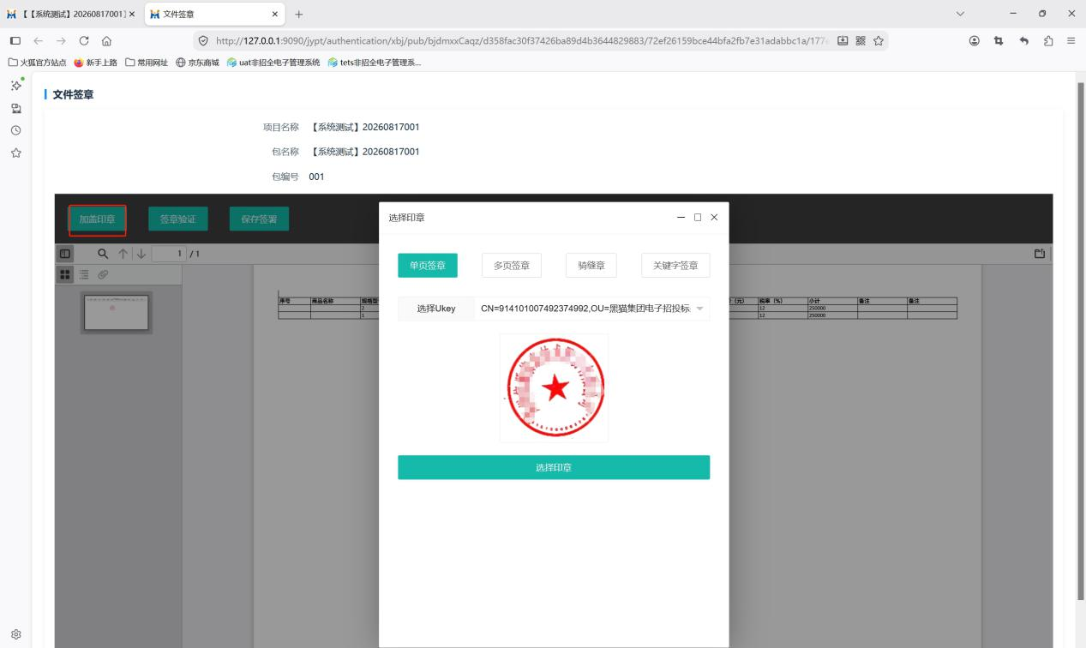

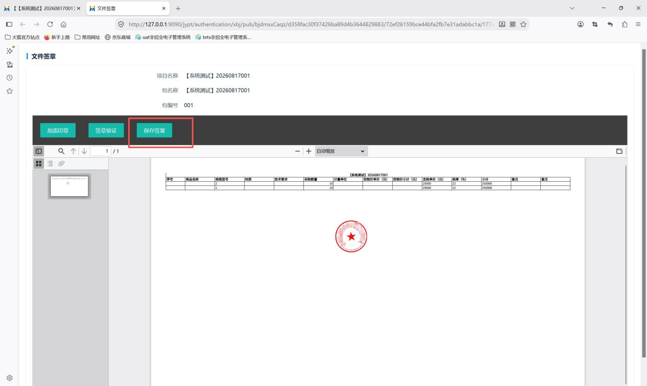

二、供应商投标
1、项目信息查询
供应商的首页界面，点击我要报名，项目列表中招标的项目进行报名，如下图所示：
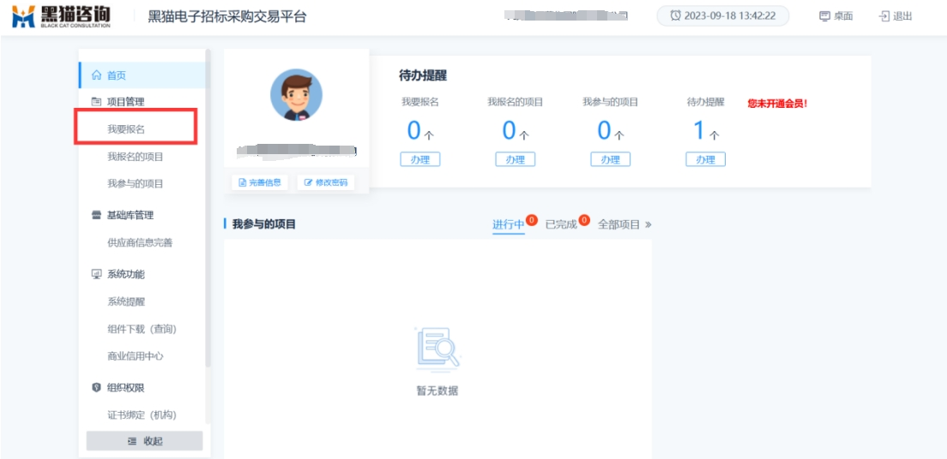
项目列表中，可根据项目名称、项目编号进行查询，找到需要的项目，点击报名。如下图所示：
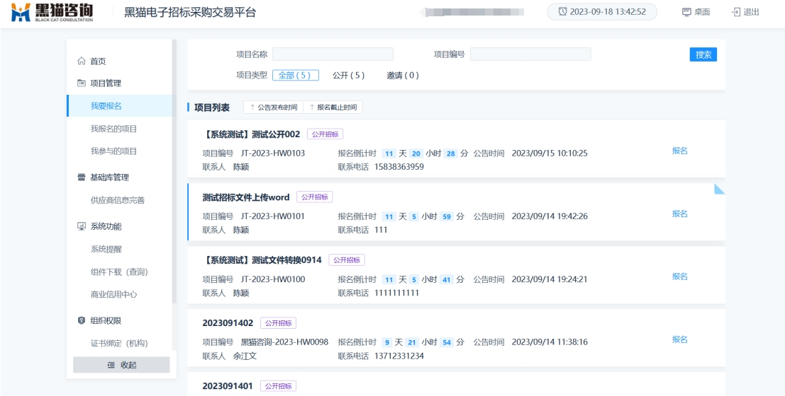

2、供应商报名
填写相关信息，选择需要报名的分包，点击报名。如下图所示：
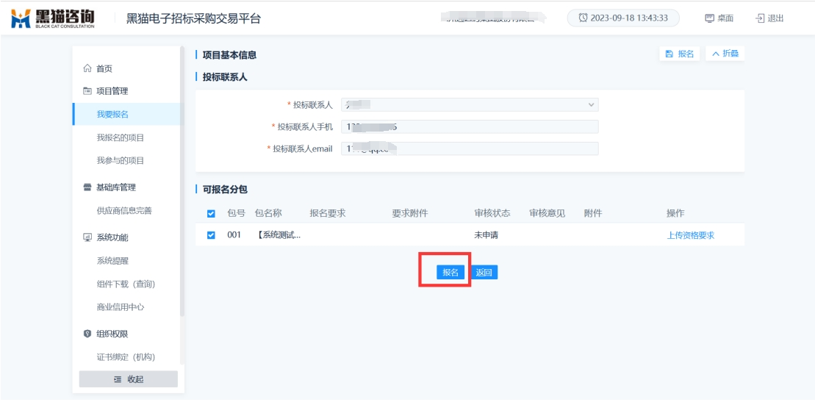
在弹出的提示页面中点击确定按钮，如下图所示：
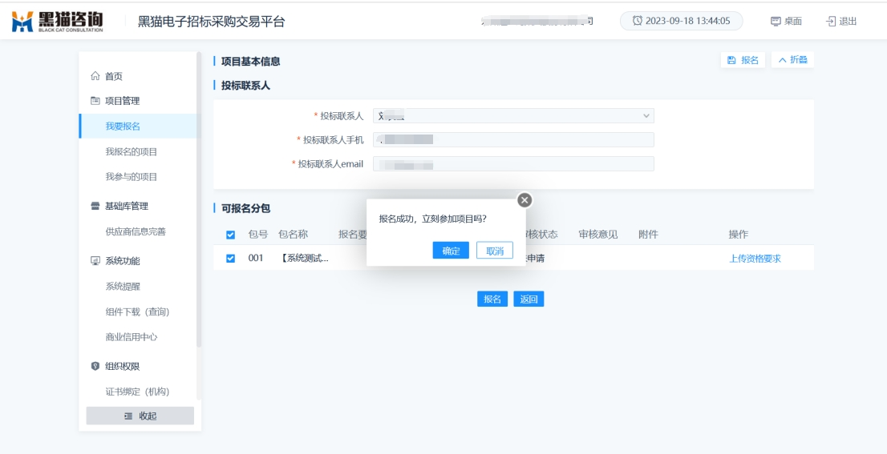
报名之后，则在文件下载环节供应商进行招标文件名称以及附件的下载，并会显示---请下载投标客户端及使用说明，并使用此工具查看。如图所示：
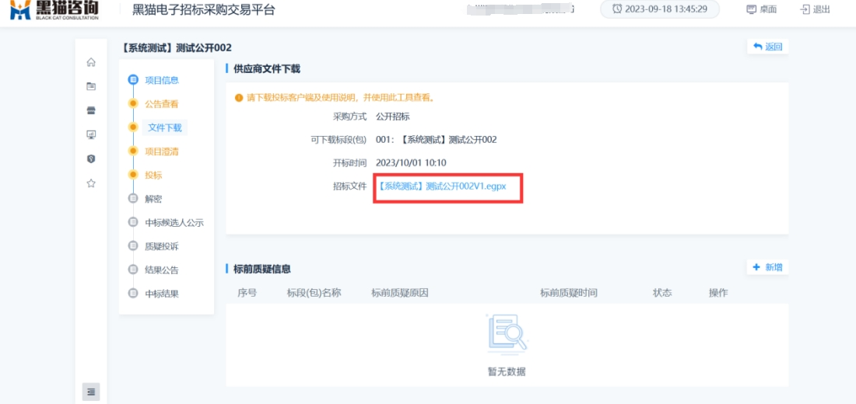（1）第一种方法：打开投标文件制作系统进行文件的编制，点击打开招文或者开始使用打开文件下载下来的文件进行编辑。（2）第二种方法：本地电脑上安装了投标文件制作系统，则直接点击文件下载的文件进行编辑界面。如图所示：
点击文件查看或者附件下载，可以查看PDF版本的招标文件或者下载word版本的招标文件，投标人根据招标文件要求编制投标文件（格式为PDF）
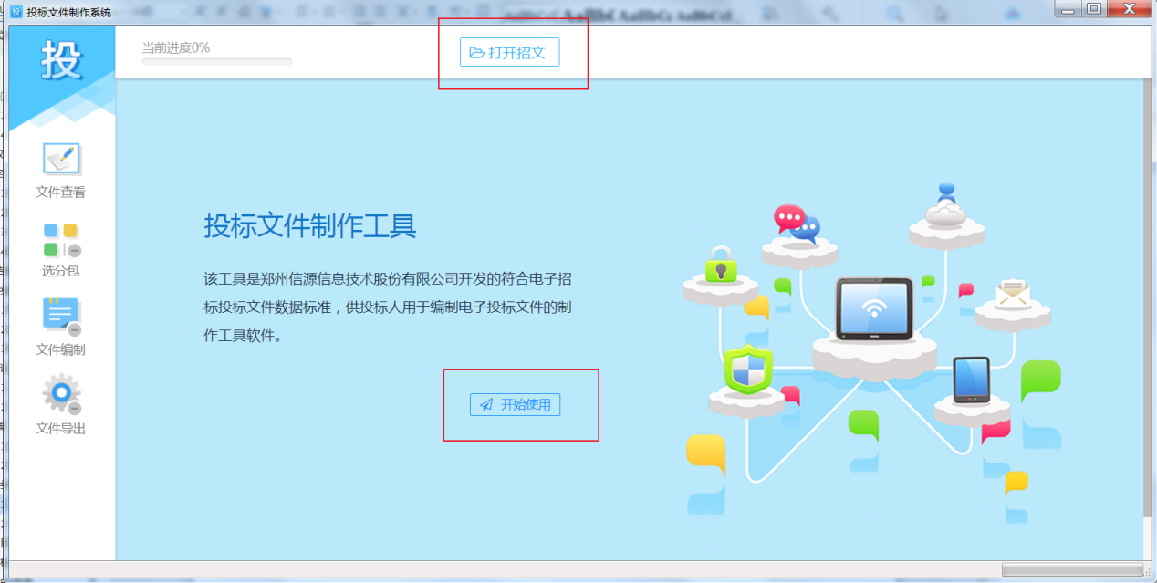
点击选择分包进入文件编制。

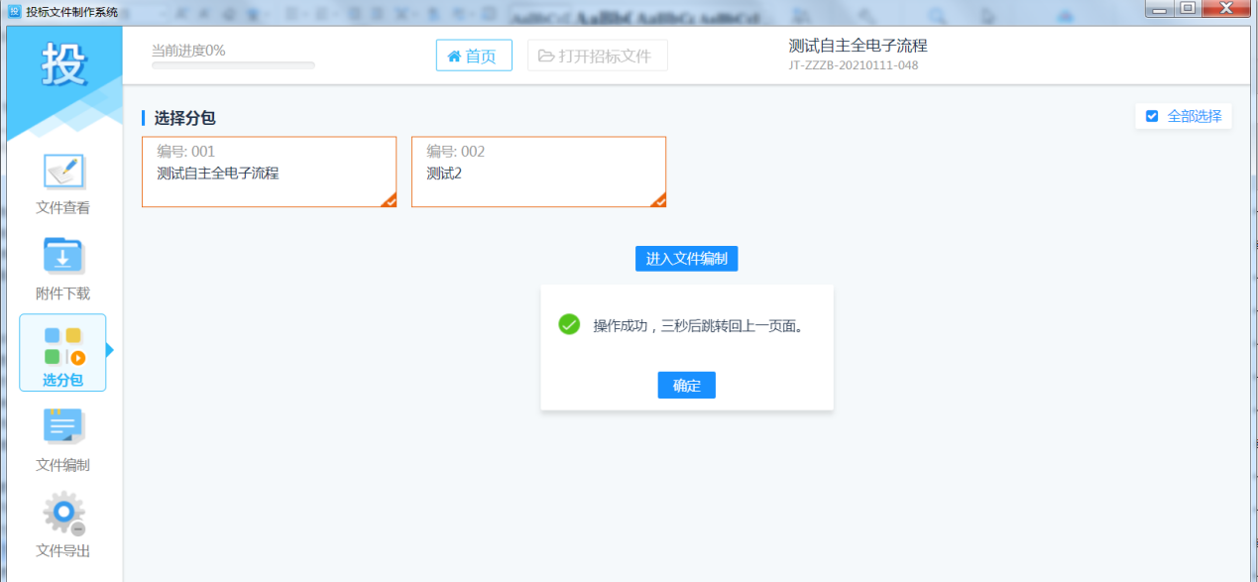
进行导航中各环节的文件上传。
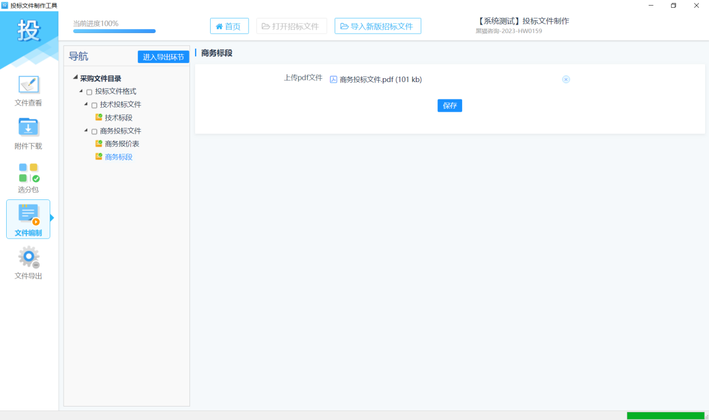
编辑完成后，进入导出环节导出文件。
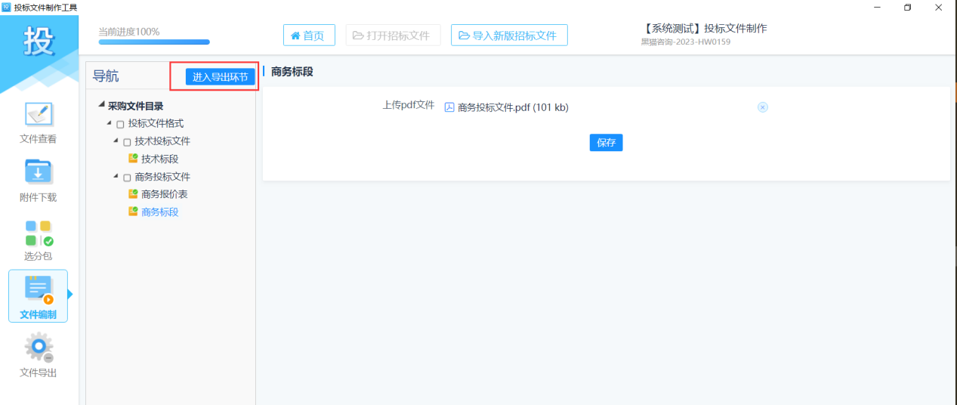
点击生成按钮。如图所示：
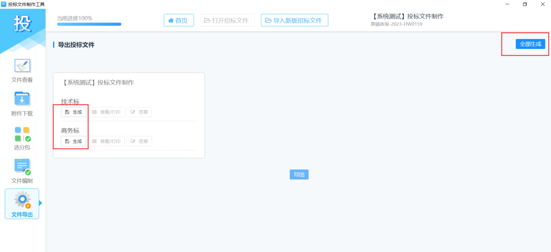
生成之后，进行签章操作，技术标及商务标均签完章之后，点击导出文件，如图所示：
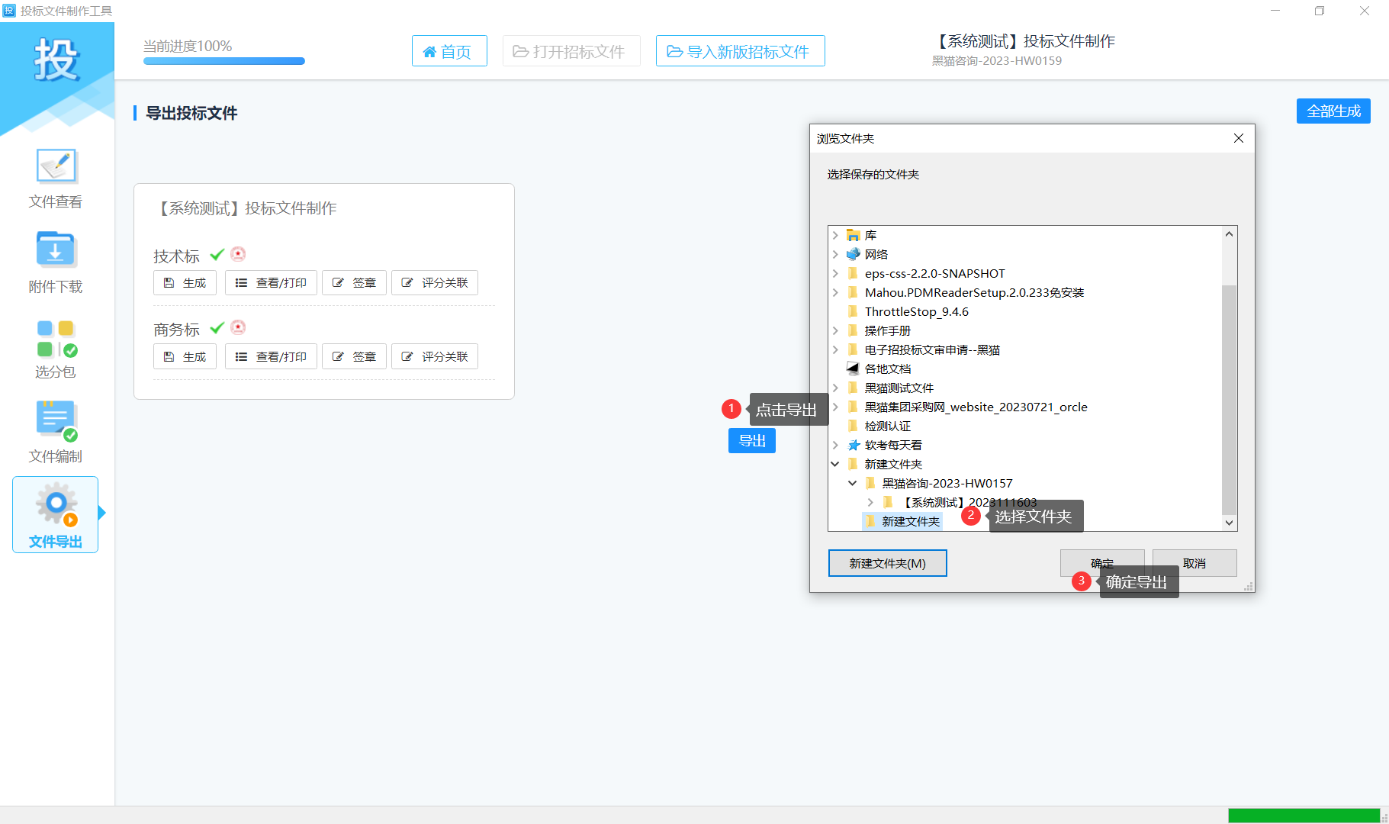
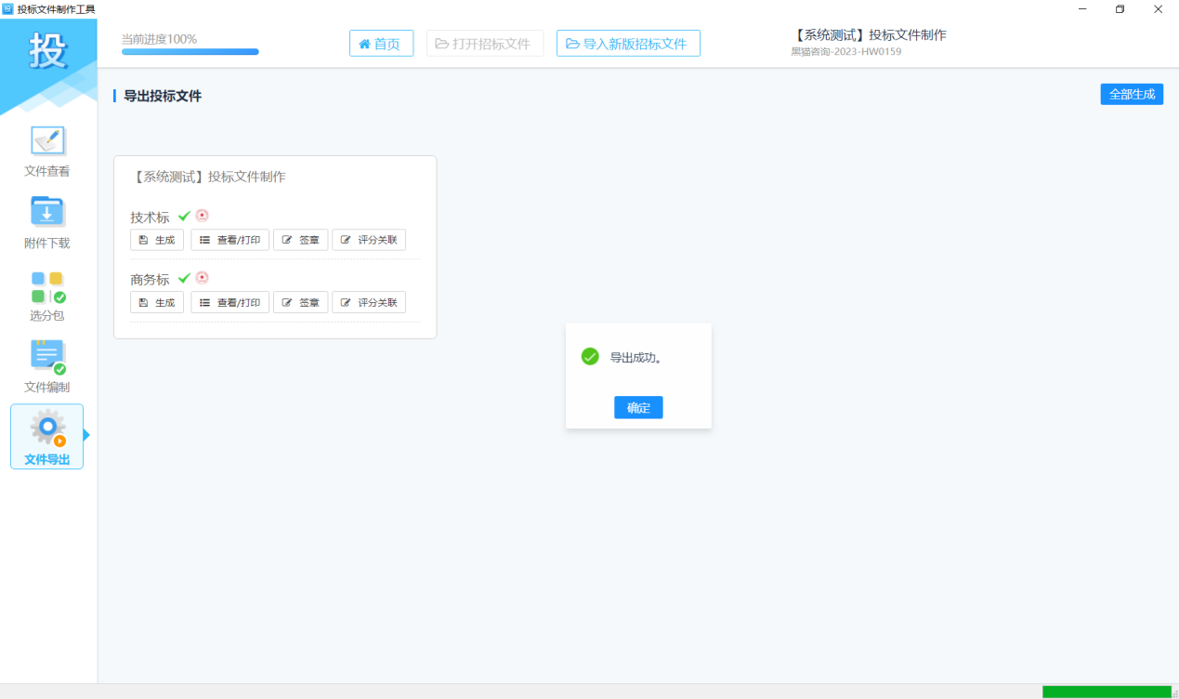
导出之后，登录到黑猫电子招标采购交易平台，找到这个项目，点击投标，上传已导出的技术标及商务标文件即可。
